О внесении изменений в перечень схем размещения
зарядных станций, предоставляющих электроэнергию
для электротранспорта, размещение которых может осуществляться на землях или земельных участках, находящихся в муниципальной собственности, без предоставления земельных участков и установления сервитутов в границах муниципального образования город-курорт Геленджик, утвержденный постановлением администрации муниципального образования
город-курорт Геленджик от 21 октября 2022 года №2317
(в редакции постановления администрации муниципального образования город-курорт Геленджик
от 20 марта 2024 года №476)

Руководствуясь пунктом 3 статьи 39.36 Земельного кодекса Российской Федерации, Федеральным законом от 6 октября 2003 года №131-ФЗ «Об общих принципах организации местного самоуправления в Российской Федерации» (в редакции Федерального закона от 20 марта 2025 года №33-ФЗ), Федеральным законом от 20 марта 2025 года №33-ФЗ «Об общих принципах организации местного самоуправления в единой системе публичной власти», постановлением Правительства Российской Федерации от 3 декабря 2014 года №1300 «Об утверждении перечня видов объектов, размещение которых может осуществляться на землях или земельных участках, находящихся в государственной или муниципальной собственности, без предоставления земельных участков и установления сервитутов» (в редакции постановления Правительства Российской Федерации от 24 июня 2024 года №850), постановлением главы администрации (губернатора) Краснодарского края от 6 июля 2015 года №627 «Об установлении Порядка и условий размещения объектов на землях или земельных участках, находящихся в государственной или муниципальной собственности, без предоставления земельных участков и установления сервитута, публичного сервитута на территории Краснодарского края» (в редакции постановления главы администрации (губернатора) Краснодарского края от 10 октября 2023 года №797), статьями 8, 38 Устава муниципального образования городской округ город-курорт Геленджик Краснодарского края, п о с т а н о в л я ю:
1. Утвердить изменения в перечень схем размещения зарядных станций, предоставляющих электроэнергию для электротранспорта, размещение которых может осуществляться на землях или земельных участках, находящихся в муниципальной собственности, без предоставления земельных участков и установления сервитутов в границах муниципального образования город-курорт Геленджик, утвержденный постановлением администрации муниципального образования город-курорт Геленджик от 21 октября 2022 года №2317 «Об утверждении перечня схем размещения зарядных станций, предоставляющих электроэнергию для электротранспорта, размещение которых может осуществляться на землях или земельных участках, находящихся в муниципальной собственности, без предоставления земельных участков и установления сервитутов в границах муниципального образования город-курорт Геленджик» (в редакции постановления администрации муниципального образования город-курорт Геленджик от 20 марта 2024 года №476) (прилагается).
2. Опубликовать настоящее постановление в печатном средстве массовой информации «Официальный вестник органов местного самоуправления муниципального образования город-курорт Геленджик» и разместить на официальном сайте администрации муниципального образования город-курорт Геленджик в информационно-телекоммуникационной сети «Интернет» (admgel.ru).
3. Постановление вступает в силу со дня его официального опубликования.

Глава муниципального образования
город-курорт Геленджик А.А. Богодистов

ЛИСТ СОГЛАСОВАНИЯ
проекта постановления администрации
муниципального образования город-курорт Геленджик
от__________________ №________________
«О внесении изменений в перечень схем размещения
зарядных станций, предоставляющих электроэнергию
для электротранспорта, размещение которых может осуществляться на землях или земельных участках, находящихся в муниципальной собственности, без предоставления земельных участков и установления сервитутов в границах муниципального образования город-курорт Геленджик, утвержденный постановлением администрации муниципального образования
город-курорт Геленджик от 21 октября 2022 года №2317
(в редакции постановления администрации муниципального образования город-курорт Геленджик от 20 марта
2024 года №476)»

Проект подготовлен и внесен:
Управлением земельных отношений
администрации муниципального
образования город-курорт Геленджик
Начальник управления И.О. Исайко

Проект согласован:
Начальник правового управления
администрации муниципального
образования город-курорт Геленджик Д.Г. Кулиничев

Начальник управления экономики
администрации муниципального
образования город-курорт Геленджик А.А. Питер

Заместитель главы
муниципального образования
город-курорт Геленджик В.В. Антипов

Заместитель главы
муниципального образования
город-курорт Геленджик Я.А. Титаренко

Первый заместитель главы
муниципального образования
город-курорт Геленджик М.П. Рыбалкина
Приложение

УТВЕРЖДЕНЫ
постановлением администрации
муниципального образования
город-курорт Геленджик
от__________________№______

ИЗМЕНЕНИЯ,
внесенные в перечень схем размещения зарядных станций, предоставляющих электроэнергию для электротранспорта, размещение которых может осуществляться на землях или земельных участках, находящихся в муниципальной собственности, без предоставления земельных участков и установления сервитутов в границах муниципального образования город-курорт Геленджик, утвержденный постановлением администрации муниципального образования город-курорт Геленджик от 21 октября 2022 года №2317
(в редакции постановления администрации муниципального образования город-курорт Геленджик от 20 марта
2024 года №476)

1. Раздел I дополнить пунктом 9 следующего содержания:
«
9 | Краснодарский край, г.Геленджик, Тонкий мыс, около парка Молодежный | Пункт «быстрых» электрозарядных станций для электротранспорта | 1 кв.м
».
2. Раздел II дополнить объектом 9 следующего содержания:
«
Объект 9
Земельный участок для размещения зарядных станций, предоставляющих электроэнергию для электротранспорта, по адресу: Краснодарский край, г.Геленджик, Тонкий мыс, около парка Молодежный
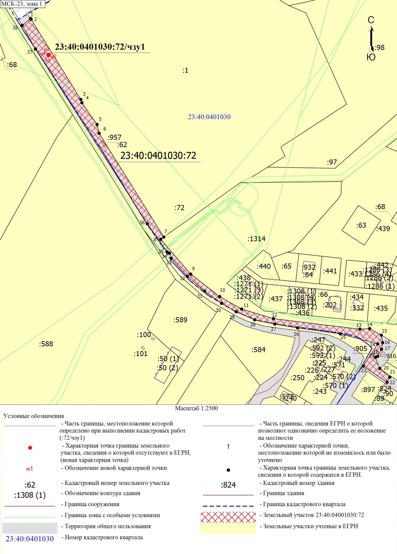 | Объект: Пункт «быстрых» электрозарядных станций для электротранспорта.  Кадастровый номер земельного участка или кадастровый номер квартала, на котором планируется размещение объекта: 23:40:0401030:72  Площадь предполагаемого размещения объекта: 1 кв.метр.  Категория земель или земельного участка, на которых планируется размещение объекта: земли населенных пунктов.  Вид разрешенного использования земельного участка, на котором планируется размещение объекта (при наличии): -.  Площадь земельного участка 1 кв.метр  № точки Координаты (м)  X Y  1 425929.60 1303184.84  2 425928.74 1303185.35  3 425928.23 1303184.49  4 425929.09 1303183.98  1 425929.60 1303184.84  Сведения о наличии доступа к размещаемому объекту: доступ к размещаемому объекту осуществляется через территорию общего пользования.  Сведения об охраняемых объектах (природных, объектах культурного наследия и т.д.): отсутствуют.  Образуемый земельный участок в соответствии с Правилами землепользования и застройки территории муниципального образования город-курорт Геленджик, утвержденным решением Думы муниципального образования город-курорт Геленджик от 24 октября 2024 года №154 расположен в территориальной зоне Т1 – зоне улично-дорожной сети.
».
Начальник управления земельных отношений администрации
муниципального образования город-курорт Геленджик И.О. Исайко

